UNIVERSIDADE VIRTUAL DO ESTADO DE SÃO PAULO

Flavia Barboza Santos
Gabriel Silva
Gustavo Fugyama Ramos
Mariana Barboza Santos
Maura Soares dos Santos
Rafaela de Jesus Silva
Ricardo Luiz Vanderlei
Wagner da Costa Alves de Jesus

Aplicação de Tecnologias Digitais na Gestão do Transporte Escolar
VanConecta

Vídeo de apresentação do Projeto Integrador
https://www.youtube.com/watch?v=IuR0hB_R58Y

São Paulo - SP
2026

UNIVERSIDADE VIRTUAL DO ESTADO DE SÃO PAULO

Aplicação de Tecnologias Digitais na Gestão do Transporte Escolar
VanConecta

Relatório Técnico-Científico apresentado na disciplina de Projeto Integrador I para o Eixo da Computação da Universidade Virtual do Estado de São Paulo (UNIVESP).

São Paulo - SP
2026

JESUS, Wagner da Costa Alves de; RAMOS, Gustavo Fugyama; SANTOS, Flavia Barboza; SANTOS, Mariana Barboza; SANTOS, Maura Soares dos; SILVA, Gabriel; SILVA, Rafaela de Jesus; VANDERLEI, Ricardo Luiz. VanConecta. XXf. Relatório Técnico-Científico. Nome do curso – Universidade Virtual do Estado de São Paulo. Tutora: Janethe Patricia Acuña Escalera. Polos: CEU Perus, CEU Uirapuru, CEU São Pedro e CEU Rosa da China, 2026.
RESUMO
O transporte escolar é ofertado em todo o território nacional, mas não há nenhuma centralização na gestão deste serviço. Em contato com motoristas e responsáveis legais pelos estudantes transportados na região de Taboão da Serra (Grande São Paulo), identificamos que não há nenhuma ferramenta tecnológica sendo utilizada especificamente para o controle de embarque e desembarque dos estudantes que utilizam o serviço. Com base nesse cenário, objetivamos desenvolver uma plataforma web, sustentada por um sistema de banco de dados, a fim de gerenciar o embarque e o desembarque dos estudantes que utilizam o transporte escolar gerenciado por essa plataforma. Esta solução está alicerçada em duas metodologias: Aprendizado Baseado em Projetos (de forma a aplicar os conhecimentos adquiridos no curso) e o Design Thinking (a fim de obter o resultado mais adequado às necessidades dos usuários).

PALAVRAS-CHAVE: Transporte escolar; plataforma web; segurança; aprendizagem baseada em projetos; design thinking.

SUMÁRIO

SUMÁRIO

1 INTRODUÇÃO ........................................................................................................... 5

2 DESENVOLVIMENTO .............................................................................................. 7
2.1 Objetivos ................................................................................................................. 7
2.1.1 Objetivo Geral ................................................................................................ 7
2.1.2 Objetivos Específicos ...................................................................................... 7
2.2 Justificativa e delimitação do problema .............................................................. 8
2.2.1 Delimitação do problema ................................................................................ 9
2.3 Fundamentação Teórica ......................................................................................... 9
2.4 Aplicação das disciplinas estudadas no projeto integrador ............................ 10
2.5 Metodologia .......................................................................................................... 13
2.5.1 Aprendizagem Baseada em Projetos (ABP) ................................................. 13
2.5.2 Design Thinking .............................................................................................. 13
2.5.3 Aplicação Prática no Projeto VanConecta ............................................... 14

3 RESULTADOS PRELIMINARES: SOLUÇÃO INICIAL ..................................... 15

4 CONSIDERAÇÕES FINAIS ...................................................................................... 17
4.1 Retomada dos resultados à luz das referências estudadas ............................... 17
4.2 Contribuições e limitações do trabalho realizado ........................................... 17
4.3 Impacto da solução na comunidade externa ....................................................... 18

REFERÊNCIAS ............................................................................................................. 19

1 Introdução
O transporte escolar é ofertado em todo o território nacional, mas não há centralização na gestão deste serviço, tampouco uma plataforma para seu gerenciamento. Em geral, o serviço é prestado por profissionais autônomos que, após cumprirem as exigências legais, recebem a licença para atuar. Na outra ponta, os pais e responsáveis legais, quando necessitam contratar o serviço, dependem de indicações informais da escola ou de conhecidos, dada a ausência de uma ferramenta que conecte eficientemente o prestador e o tomador do serviço.
A partir da observação dessas dificuldades enfrentadas diariamente por motoristas e responsáveis, nasceu o projeto VanConecta – Aplicação de Tecnologias Digitais no Transporte Escolar. A ausência de ferramentas digitais específicas para esse nicho evidencia a necessidade de soluções capazes de integrar comunicação, segurança e monitoramento em uma única plataforma.
Para compreender a fundo esses desafios, foi realizada uma pesquisa diagnóstica com 73 responsáveis e 15 motoristas. Os resultados apontaram que 89% dos responsáveis trabalham fora, o que evidencia a forte dependência do transporte escolar na rotina familiar. No quesito segurança e transparência, 71% demonstraram preocupação com os estudantes, 96% afirmaram que gostariam de acompanhar o trajeto em tempo real e 99% desejam receber notificações de embarque e desembarque. Entre os principais problemas relatados pelos pais estão a falta de informações sobre o trajeto (55%), atrasos (25%) e dificuldades de comunicação com os motoristas (14%). Soma-se a esse panorama de insegurança o risco crítico do esquecimento de crianças no interior de veículos, um problema grave, que alerta para as consequências fatais em episódios dessa natureza.
Do lado dos prestadores de serviço, os motoristas destacaram como principais gargalos a comunicação com os pais (60%), o trânsito intenso (40%) e problemas na organização das rotas (33%). Além disso, 87% deles afirmaram gastar mais combustível do que o necessário, indicando falhas crônicas na otimização dos trajetos.
Diante desse cenário, observa-se a urgência de soluções tecnológicas capazes de melhorar a gestão, a segurança e a eficiência na prestação deste serviço. Assim, o presente trabalho, vinculado à disciplina Projeto Integrador I, tem como foco o desenvolvimento de uma solução tecnológica para um problema identificado, baseado em um framework web, com noções de banco de dados e práticas de controle de versão. A proposta buscou aplicar os conhecimentos adquiridos ao longo da graduação no Eixo da Computação em um problema real, promovendo uma solução tecnológica voltada à gestão do transporte escolar.
Além do aspecto técnico, o projeto apresenta grande relevância social. O objetivo da aplicação digital é oferecer funcionalidades como rastreamento em tempo real, registro de embarque e desembarque, comunicação centralizada e organização inteligente de rotas. Dessa forma, o VanConecta busca proporcionar mais segurança e tranquilidade para os responsáveis, mitigando riscos de falhas humanas (como esquecer um estudante na van, por exemplo), além de contribuir diretamente para a organização operacional dos motoristas e para a melhoria da qualidade do serviço prestado.

2 Desenvolvimento

2.1 Objetivos
Objetivo Geral
Desenvolver uma plataforma web integrada a banco de dados para auxiliar no gerenciamento do transporte escolar, permitindo o controle de embarque e desembarque de estudantes, além da comunicação entre motoristas e responsáveis legais.
Objetivos Específicos
A consecução do objetivo geral deste trabalho está atrelada ao cumprimento de etapas técnicas e metodológicas bem delineadas. A partir da pesquisa realizada com os atores envolvidos no transporte escolar, foram identificados diversos desafios operacionais e de comunicação. Contudo, a atuação deste projeto delimita-se a um escopo prático, estruturado nos seguintes objetivos específicos:
- Mapeamento de Desafios e Requisitos: Identificar detalhadamente os principais problemas enfrentados por motoristas e responsáveis no transporte escolar e, a partir desse diagnóstico, levantar os requisitos funcionais e não funcionais da aplicação.
- Modelagem e Infraestrutura de Dados: Compreender qual sistema gerenciador de banco de dados apresenta a melhor relação custo-benefício e compatibilidade técnica para o ecossistema do projeto, desenvolvendo a modelagem do banco de dados relacional ideal para gerenciar as informações de motoristas, responsáveis, veículos e estudantes.
- Desenvolvimento Web e Arquitetura: Aplicar conceitos de desenvolvimento web por meio de um framework moderno e de linguagens de programação adequadas para plataformas online. O foco está em implementar as regras de negócio essenciais, incluindo o cadastro de usuários e o mecanismo central de controle de embarque e desembarque dos estudantes.
- Design de Interface e Acessibilidade: Criar interfaces responsivas e acessíveis que permitam a convergência e o acesso fluído por dispositivos diversos (como computadores e smartphones). O intuito é garantir que tanto motoristas quanto pais naveguem de maneira intuitiva e autônoma, sem necessidade de auxílio externo.
- Governança de Código: Utilizar ferramentas de controle de versão (versionamento) de forma rigorosa durante todo o ciclo de desenvolvimento, assegurando que novas funcionalidades possam ser adicionadas de maneira organizada, conforme as necessidades dos interessados mudem.
- Avaliação e Validação Técnica: Avaliar a usabilidade da solução proposta por meio de testes preliminares e validações com o público-alvo.
Para que a solução idealizada atinja os melhores resultados e cumpra seus objetivos, duas abordagens metodológicas nortearam o projeto: a Aprendizagem Baseada em Projetos, que fundamenta a seleção e aplicação dos conhecimentos adquiridos ao longo da graduação na solução de um problema real; e o Design Thinking, que insere os potenciais usuários no centro do processo, permitindo que colaborem continuamente com a solução em desenvolvimento por meio da avaliação de protótipos e do envio de sugestões.

2.2 Justificativa e delimitação do problema
Como controlar o embarque e o desembarque dos estudantes do transporte escolar de forma simplificada, notificando ambas as partes quando esses eventos ocorrerem e contemplando a segurança dos estudantes?
O transporte escolar representa um serviço essencial para garantir o acesso seguro e contínuo de crianças e adolescentes às instituições de ensino em todo o território nacional. Embora amplamente utilizado, percebemos a crescente necessidade de modernização do setor, principalmente nos grandes centros urbanos. Atualmente, muitos motoristas ainda realizam o gerenciamento de estudantes, rotas e comunicação de maneira analógica e rudimentar, recorrendo a anotações informais ou aplicativos genéricos de mensagens. Essa ausência de informatização compromete a organização operacional dos prestadores de serviço, reduz a transparência para os responsáveis e pode ocasionar perda de eficiência e falhas de comunicação.
Mais do que um entrave logístico, o crescimento urbano acelerado e os problemas crônicos de mobilidade urbana tornam o deslocamento escolar cada vez mais complexo e vulnerável a falhas humanas. Na cidade de São Paulo, especialmente na região da Zona Oeste — caracterizada por um fluxo intenso de veículos e congestionamentos frequentes — esses desafios são ainda mais evidentes. A rotina estressante do trânsito paulistano e o elevado tempo de permanência nos trajetos geram uma sobrecarga cognitiva que pode induzir motoristas e responsáveis a momentos de desatenção. Entre os riscos mais alarmantes dessa dinâmica está o esquecimento de crianças no interior de veículos estacionados, uma fatalidade que pode levar à morte por hipertermia.
Ao analisar essa problemática no cenário nacional, Costa e Grundstein (2016) apontam que “os incidentes ocorreram em todo o país, mas principalmente na região Sudeste, próxima à cidade de São Paulo". Além disso, o perigo para as crianças está presente durante todo o ano, pois observamos casos em todas as estações, embora com um pico no verão”. Os autores destacam que os riscos associados ao calor extremo no interior de automóveis ainda não são amplamente conhecidos no Brasil e, como ilustrado na Figura 1, há uma concentração preocupante de ocorrências na região metropolitana de São Paulo.
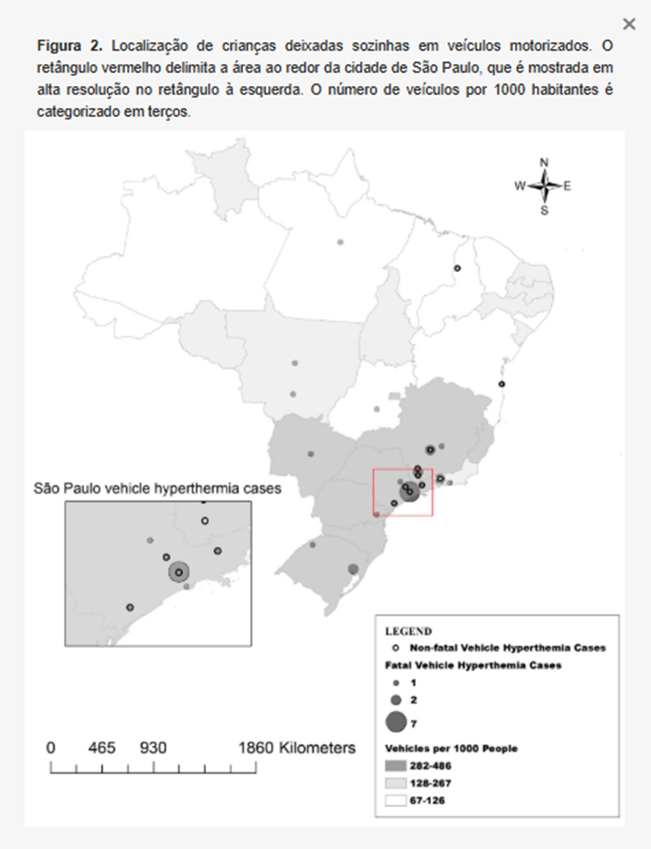

Figura 1 – Localização de crianças deixadas sozinhas em veículos motorizados no Brasil.
Fonte: Costa e Grundstein (2016).
Diante deste panorama, a dependência exclusiva da memória e da atenção humana mostra-se insuficiente. Embora Costa e Grundstein (2016) argumentem que “um primeiro passo seria aumentar a conscientização por meio da educação”, as campanhas educativas, isoladamente, não anulam os efeitos do estresse urbano diário sobre os condutores. Desse modo, a tecnologia surge não apenas como um recurso complementar, mas como uma necessidade para mitigar falhas operacionais e salvaguardar vidas.
Os mesmos autores reforçam que “muitas dessas mortes ocorrem quando um dos pais se esquece de deixar a criança na creche”, recomendando diretamente “o desenvolvimento e a implementação de uma confirmação de chegada/ausência com os cuidadores”. Essa recomendação científica valida a urgência de sistemas inteligentes capazes de monitorar a presença dos alunos, automatizar o controle de frequência e emitir alertas preventivos instantâneos em situações de risco.
Assim, o desenvolvimento deste projeto justifica-se pela relevância social, educacional e tecnológica de oferecer uma resposta digital à vulnerabilidade do transporte escolar na região de Taboão da Serra (com possibilidade de sua expansão), promovendo maior segurança, organização e comunicação entre motoristas e responsáveis legais.

Delimitação do problema
Para viabilizar a execução do projeto no cronograma definido, a proposta delimita-se estritamente ao desenvolvimento de uma plataforma digital voltada à gestão direta do transporte escolar sob as perspectivas dos motoristas e dos responsáveis legais (pais). Embora a literatura aponte a importância do envolvimento de toda a rede de apoio ao estudante, o sistema proposto foca no gerenciamento operacional e na comunicação bilateral entre tomador e prestador do serviço.
Em suma, a aplicação contemplará funcionalidades relacionadas ao controle de embarque e desembarque, notificações em tempo real, organização básica de rotas e apoio ao gerenciamento operacional do transporte escolar. Entretanto, nesta fase inicial, o projeto não contempla integração com sistemas de instituições escolares, plataformas governamentais de monitoramento ou módulos avançados de gestão administrativa e financeira.

2.3 Fundamentação Teórica
O transporte escolar urbano representa um serviço essencial para milhares de famílias brasileiras, especialmente em grandes cidades, onde a mobilidade urbana, o trânsito intenso e a distância entre a residência e a instituição de ensino tornam necessária a utilização desse tipo de suporte. Segundo Jesus et al. (2023), a gestão do transporte escolar no Brasil enfrenta diversos desafios relacionados à organização operacional, monitoramento dos estudantes e comunicação entre os envolvidos no serviço. Os autores destacam que a ausência de sistemas informatizados dificulta o controle eficiente das rotas e reduz a capacidade de acompanhamento em tempo real por parte dos responsáveis.
Eleutério et al. (2024) afirmam que as políticas públicas relacionadas ao transporte escolar possuem papel fundamental no acesso e permanência dos estudantes na educação. Os autores ressaltam que a modernização dos processos de gestão, por meio da tecnologia, pode auxiliar na redução de falhas operacionais e no fortalecimento da segurança durante os deslocamentos.
No ambiente urbano, a segurança dos estudantes é uma das principais preocupações. Costa e Grundstein (2016) analisam situações envolvendo crianças esquecidas em veículos e demonstram que a ausência de mecanismos de monitoramento e controle pode ocasionar riscos graves à integridade física dos alunos. Segundo os autores, ferramentas tecnológicas de acompanhamento e sistemas de confirmação de presença podem auxiliar diretamente condutores e responsáveis na prevenção desse tipo de ocorrência fatal.
Além da segurança, a otimização das rotas constitui um fator primordial para a melhoria do serviço. Steiner et al. (2006) destacam que a aplicação de técnicas de roteamento de veículos permite maior eficiência nos trajetos realizados, reduzindo o tempo de deslocamento, o consumo de combustível e os atrasos. Em ambientes urbanos complexos, onde o trânsito influencia diretamente o cumprimento dos horários, a organização digitalizada das rotas torna-se indispensável.
Para solucionar essas demandas de forma robusta, o projeto do VanConecta fundamenta-se nos pilares da construção de aplicações web modernas, modelagem de banco de dados e controle de versão. O uso de frameworks web e sistemas gerenciadores de banco de dados relacionais viabiliza uma arquitetura organizada, segura e escalável. Essas tecnologias fornecem a infraestrutura necessária para processar o armazenamento de dados, automatizar o registro de embarque e desembarque e realizar o envio instantâneo de notificações, transformando os requisitos teóricos de segurança e logística em funcionalidades práticas.

2.4 Aplicação das disciplinas estudadas no projeto integrador
O desenvolvimento da plataforma VanConecta exigiu a convergência de múltiplos conhecimentos adquiridos ao longo da graduação. A transposição da teoria para a prática permitiu resolver as dores reais de motoristas e responsáveis em Taboão da Serra, transformando conceitos acadêmicos em funcionalidades de software estruturadas e metodologias de trabalho eficientes.
Abaixo, detalha-se como as disciplinas estudadas foram aplicadas especificamente na construção deste projeto:

Bloco Técnico e de Desenvolvimento de Software
- Banco de Dados : Esta disciplina foi a espinha dorsal para a infraestrutura de dados da plataforma. Os conceitos de modelagem conceitual e lógica (Diagrama Entidade-Relacionamento) foram aplicados para estruturar como as informações de motoristas, responsáveis, veículos e estudantes se relacionam de forma segura. A escolha e configuração do Sistema Gerenciador de Banco de Dados Relacional (SGBD) baseou-se diretamente no estudo de consistência de dados e custo-benefício técnico.
- Desenvolvimento Web e Fundamentos de Internet e Web : O conhecimento do funcionamento da arquitetura cliente-servidor (HTTP, requisições e respostas) permitiu projetar o ecossistema online do VanConecta. O uso prático de um framework web moderno na computação atual foi indispensável para implementar as regras de negócio centrais, como os formulários de cadastro de usuários e o mecanismo que computa o momento exato de embarque e desembarque.
- Interface Humano-Computador : Crucial para garantir que a plataforma fosse acessível e responsiva tanto em computadores quanto em smartphones. Os conceitos de usabilidade, design centrado no usuário e acessibilidade foram aplicados no desenho das telas, permitindo que os motoristas operem o sistema de forma rápida no trânsito e que os pais visualizem as notificações sem barreiras técnicas.
- Algoritmos e Programação de Computadores I e II e Programação Orientada a Objetos : A lógica de programação e o paradigma orientado a objetos guiaram a escrita de um código limpo e modular. As entidades do mundo real (como Veículo, Aluno e Motorista) foram traduzidas em classes e métodos que ditam o comportamento e a inteligência por trás do sistema de controle de presença.
- Estruturas de Dados e Introdução a Conceitos de Computação : O entendimento sobre eficiência de algoritmos e organização de dados em memória deu suporte à lógica de ordenação e busca na plataforma, além de embasar os conceitos de governança de código e sistemas de controle de versão (como Git) essenciais para o trabalho colaborativo da equipe.

Bloco de Gestão, Métodos e Humanas
- Gestão da Inovação e Desenvolvimento de Produtos: A disciplina forneceu o arcabouço para transformar uma oportunidade de mercado (o transporte escolar analógico) em um produto digital viável. O conceito de Mínimo Produto Viável (MVP) estudado na matéria foi diretamente aplicado para delimitar o escopo do projeto, focando exclusivamente nas funcionalidades essenciais de embarque, desembarque e comunicação bilateral.
- Projetos e Métodos para a Produção do Conhecimento: Fundamental no direcionamento metodológico inicial. Deu a sustentação necessária para alinhar o Aprendizado Baseado em Projetos (ABP) e a condução rigorosa das etapas do Design Thinking (empatia, ideação, prototipação e testes).
- Estatística e Probabilidade : Os conceitos de amostragem e análise de dados foram aplicados diretamente na pesquisa diagnóstica realizada. A interpretação estatística das respostas dos 73 responsáveis e 15 motoristas (gerando métricas como os 89% de dependência do serviço ou os 87% de desperdício de combustível) validou cientificamente a relevância do problema urbano abordado.
- Ética, Cidadania e Sociedade : O projeto carrega um forte pilar ético e de responsabilidade social, uma vez que visa mitigar riscos trágicos e fatais, como o esquecimento de crianças em veículos. A disciplina despertou a consciência de utilizar a computação como ferramenta de segurança e bem-estar para os cidadãos e comunidades periféricas.
- Leitura e Produção de Textos : Imprescindível para a redação técnica, clareza na comunicação entre os membros do grupo e na elaboração deste relatório de projeto integrador seguindo os padrões formais e a linguagem acadêmica adequada.
Dessa forma, o projeto VanConecta materializa a grade curricular cursada até o momento, comprovando que a engenharia de software e a tecnologia, quando orientadas por métodos ágeis e sensibilidade social, são capazes de solucionar gargalos históricos da infraestrutura urbana.

2.5 Metodologia
Os dois eixos norteadores para o desenvolvimento deste projeto são: a Aprendizagem Baseada em Projetos e o Design Thinking. Cada eixo contribuiu de maneira significativa para a concretização da solução proposta.

Aprendizagem Baseada em Projetos (ABP)
Essa metodologia permite que os estudantes desenvolvam conhecimentos e competências por meio da resolução de problemas reais, favorecendo maior integração entre teoria e prática (Bender, 2014). Como sintetiza Beschizza (2022), “essa metodologia promove maior autonomia e aproxima os estudantes das demandas reais do mercado e da sociedade”.
A partir da identificação de um problema cotidiano, busca-se alcançar os objetivos por meio da participação ativa de todos os integrantes do grupo nas decisões, na organização e na execução das tarefas (Costa, 2020). Um dos focos centrais é a oportunidade de lidar com questões interdisciplinares em equipe, estimulando o pensamento crítico e a colaboração (Pereira e Beschizza, 2022). Seguindo essa abordagem, o grupo definiu papéis em que cada integrante se comprometeu com atividades específicas, como pesquisa teórica, levantamento de funcionalidades, modelagem do banco de dados e elaboração de relatórios.

Design Thinking
O Design Thinking é uma abordagem sistemática à inovação. Trata-se de um processo não linear e de um pensamento criativo que busca soluções inovadoras centradas no ser humano (Almeida Neto, Mello e Petrillo, 2021). Conforme Müller-Roterberg (2021) aponta, diante de um problema cotidiano, a metodologia nos impulsiona a refletir: “como resolver o problema dos usuários de forma que nossa solução facilite a vida deles?”. Baseando-se nos valores de empatia, colaboração e experimentação, o processo estrutura-se em quatro etapas principais:
- Empatia: Imersão profunda no universo do público-alvo para compreender suas dores, necessidades e rotinas.
- Ideação: Sessões colaborativas de co-criação para levantar múltiplos caminhos e esboçar as primeiras ideias de solução.
- Prototipação: Construção de modelos rápidos e tangíveis da solução (utilizando o conceito de Mínimo Produto Viável - MVP) para coletar feedbacks úteis sem alto custo de tempo ou investimento (Spagnolo e Santos, 2021).
- Teste do Protótipo: Validação prática com os usuários finais para gerar uma matriz de feedback, apontando melhorias antes da implementação definitiva.
De acordo com Tim Brown (2020), a grande missão do Design Thinking é justamente traduzir essas observações em insights, e transformar esses insights em produtos e serviços que melhore diretamente a vida das pessoas.

Aplicação Prática no Projeto VanConecta
A convergência entre as etapas do Design Thinking e as entregas da Aprendizagem Baseada em Projetos estruturou-se nos seguintes passos práticos realizados pelo grupo:

1. Empatia e Definição do Problema (Fase de Diagnóstico)
O grupo iniciou o contato direto com a realidade do transporte escolar por meio de pesquisas e entrevistas. Na aplicação prática da empatia, colheram-se relatos detalhados que ilustram as dores do setor:
- Um motorista de van escolar do município de Taboão da Serra detalhou suas dificuldades diárias com a organização das rotas, o estresse do trânsito intenso e a falta de ferramentas tecnológicas adequadas para otimização, sugerindo a criação de sistemas digitais para controle de fluxo dos alunos.
- Paralelamente, a microempresária Rosilene Santana Ribeiro, gestora de uma frota de três vans escolares, da Empresa R&R Transporte, CNPJ 19.568.908/0001-24, que atendem estudantes do Educandário Dom Duarte e do Jardim D’Abril, destacou os gargalos voltados à gestão financeira dos pagamentos e reforçou a necessidade urgente de ter maior controle e rastreabilidade no embarque e desembarque das crianças.
Esses depoimentos reais, somados aos dados estatísticos coletados com os 73 responsáveis e 15 motoristas, consolidaram a definição do problema focado na falta de ferramentas de comunicação, segurança e logística.

2. Formulação dos Objetivos e Planejamento
Por meio de discussões entre os integrantes do grupo via WhatsApp e Microsoft Teams, os objetivos gerais e específicos do projeto foram delimitados, alinhando as dores descobertas na fase anterior com o escopo técnico exigido pelo Projeto Integrador.

3. Ideação e Seleção da Solução
Nesta fase, o grupo realizou o alinhamento de ideias e levantamento bibliográfico para conceber os recursos da plataforma. Definiu-se que a melhor resposta tecnológica seria o desenvolvimento de um software web responsivo, integrado a um banco de dados relacional e protegido por ferramentas de controle de versão, contendo recursos essenciais como acompanhamento de presença e alertas.

4. Prototipação
A equipe iniciou o desenho das interfaces, o mapeamento dos fluxos de navegação das telas e a modelagem inicial da estrutura do banco de dados. Os esboços da aplicação web foram criados para tornar o ecossistema do VanConecta visualizável e testável.

5. Teste e Avaliação da Solução
Os modelos e primeiras versões da plataforma foram apresentados aos usuários finais (motoristas e responsáveis) para que pudessem avaliar a usabilidade e o funcionamento das ferramentas de monitoramento e notificações. Os feedbacks coletados orientaram os ajustes finais de interface e regras de negócio.

6. Conclusão e Apresentação dos Resultados
Com as melhorias confirmadas, consolidou-se o desenvolvimento do software, comprovando que a aplicação não só resolve uma demanda operacional e logística dos motoristas, mas cumpre um papel social indispensável ao levar tranquilidade e segurança para as famílias.

3 Resultados preliminares: solução inicial

Com base nas etapas propostas pelas metodologias de Aprendizagem Baseada em Problema e Design Thinking, o grupo iniciou o desenvolvimento da solução denominada VanConecta – Uso de Tecnologia no Transporte Escolar, cujo foco é um software com framework web que utilize noções de banco de dados e práticas de controle de versão. A proposta busca solucionar problemas relacionados ao gerenciamento do embarque e desembarque de estudantes que utilizam vans escolares, promovendo maior segurança, comunicação e eficiência operacional.
Na etapa de escuta e compreensão do problema, foram realizadas pesquisas simuladas com responsáveis legais e motoristas de transporte escolar, além de conversas com profissionais da área. Os resultados evidenciaram dificuldades relacionadas à comunicação entre motoristas e responsáveis, ausência de monitoramento em tempo real, atrasos frequentes e falta de organização das rotas. Também foram identificadas necessidades relacionadas ao controle financeiro, segurança dos estudantes e confirmação de embarque e desembarque.
A partir da análise dessas informações, o grupo iniciou a fase de criação da solução, desenvolvendo os primeiros protótipos da plataforma web e a modelagem do banco de dados. O sistema foi estruturado para contemplar dois perfis principais de usuários: motoristas e responsáveis legais. Dessa forma, o software permite que cada usuário tenha acesso às funcionalidades específicas de sua necessidade.
Consultas preliminares realizadas com a exposição dos protótipos de média e alta fidelidade indicaram que a solução apresenta potencial para atender às necessidades identificadas durante a pesquisa inicial. Entre os principais pontos positivos observados destacam-se:
- Organização centralizada das informações;
- Facilidade de navegação;
- Melhor comunicação entre motoristas e responsáveis;
- Possibilidade de ampliação futura das funcionalidades;
- Potencial para aumento da segurança no transporte escolar.
A Figura 2 apresenta a modelagem inicial do banco de dados utilizada no desenvolvimento da aplicação. A estrutura contempla tabelas responsáveis pelo gerenciamento de usuários, motoristas, responsáveis, alunos, veículos e registros de localização, permitindo o armazenamento e organização das informações necessárias para o funcionamento do sistema.
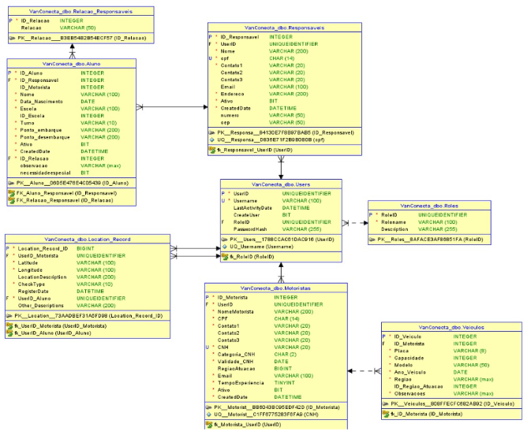
Figura 2 – Modelagem inicial do banco de dados do sistema VanConecta.
Fonte: Elaborado pelos autores (2026).
A modelagem foi desenvolvida considerando conceitos fundamentais de banco de dados relacionais, garantindo integridade das informações e relacionamento entre os dados cadastrados. Entre as tabelas implementadas destacam-se:
- Cadastro de usuários e permissões de acesso;
- Cadastro de motoristas e seus respectivos veículos;
- Cadastro de responsáveis e estudantes;
- Registro de localização e acompanhamento do trajeto;
- Controle de embarque e desembarque dos alunos.
Após a definição da estrutura do banco de dados, também foi elaborado o diagrama de caso de uso do sistema, apresentado na Figura 3, com o objetivo de representar as principais funcionalidades da plataforma e a interação entre os usuários e o sistema.
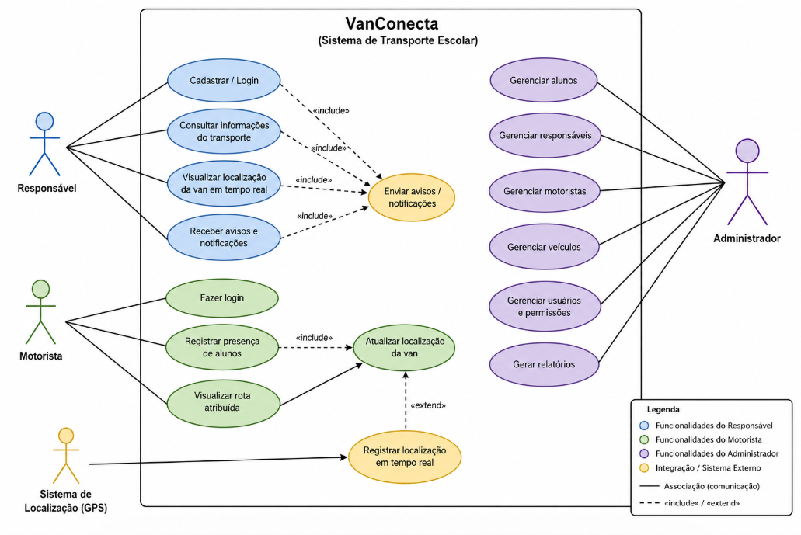
Figura 3 – Diagrama de Caso de Uso do sistema VanConecta.
Fonte: Elaborado pelos autores (2026).
O diagrama evidencia os principais atores envolvidos no sistema, sendo eles: responsáveis, motoristas, administradores e o sistema de localização (GPS). Entre os principais casos de uso destacam-se o cadastro e login de usuários, gerenciamento de alunos, motoristas e veículos, visualização da localização da van em tempo real, registro de presença dos estudantes, envio de notificações automáticas e geração de relatórios administrativos. A modelagem contribuiu para a definição das funcionalidades essenciais da aplicação e organização dos requisitos do sistema.
Com base no levantamento realizado durante a fase inicial do projeto, foram definidos os requisitos funcionais e não funcionais da plataforma, apresentados nos Quadros 1 e 2.

Quadro 1 – Requisitos Funcionais do sistema VanConecta

Código | Requisito Funcional | Descrição
RF01 | Cadastro de usuários | O sistema deve permitir o cadastro de responsáveis, motoristas e administradores.
RF02 | Login no sistema | O sistema deve permitir autenticação de usuários por e-mail e senha.
RF03 | Cadastro de alunos | O responsável ou administrador deve poder cadastrar alunos no sistema.
RF04 | Gerenciamento de responsáveis | O administrador deve poder cadastrar, editar e excluir responsáveis.
RF05 | Gerenciamento de motoristas | O administrador deve poder cadastrar, editar e excluir motoristas.
RF06 | Gerenciamento de veículos | O administrador deve poder cadastrar e atualizar informações dos veículos.
RF07 | Associação aluno-responsável | O sistema deve permitir vincular alunos aos responsáveis.
RF08 | Registro de localização | O sistema deve registrar a localização da van em tempo real.
RF09 | Visualização da localização | O responsável deve visualizar a localização da van em tempo real.
RF10 | Controle de presença | O motorista deve registrar presença ou ausência dos alunos.
RF11 | Envio de notificações | O sistema deve enviar avisos e notificações aos responsáveis.
RF12 | Consulta de informações | O responsável deve consultar dados do transporte escolar.
RF13 | Gerenciamento de rotas | O motorista deve visualizar e gerenciar rotas atribuídas.
RF14 | Controle de permissões | O sistema deve controlar permissões conforme o tipo de usuário.
RF15 | Geração de relatórios | O administrador deve gerar relatórios administrativos.

Fonte: Elaborado pelos autores (2026).

Quadro 2 – Requisitos Não Funcionais do sistema VanConecta

Código | Requisito Não Funcional | Descrição
RNF01 | Segurança | O sistema deve proteger os dados dos usuários por meio de autenticação e criptografia de senhas.
RNF02 | Desempenho | O sistema deve responder às solicitações em até 3 segundos em condições normais.
RNF03 | Disponibilidade | O sistema deve estar disponível 24 horas por dia, 7 dias por semana.
RNF04 | Usabilidade | O sistema deve possuir interface intuitiva e de fácil utilização.
RNF05 | Compatibilidade | O sistema deve funcionar nos principais navegadores web modernos.
RNF06 | Responsividade | O sistema deve se adaptar a dispositivos móveis, tablets e desktops.
RNF07 | Confiabilidade | O sistema deve garantir integridade e consistência das informações armazenadas.
RNF08 | Escalabilidade | O sistema deve suportar aumento de usuários sem perda significativa de desempenho.
RNF09 | Backup | O sistema deve realizar backup periódico das informações armazenadas.
RNF10 | Manutenibilidade | O sistema deve permitir fácil manutenção e atualização do código-fonte.
RNF11 | Controle de versão | O desenvolvimento deve utilizar ferramentas de versionamento de código.
RNF12 | Banco de dados | O sistema deve utilizar banco de dados relacional para armazenamento das informações.
RNF13 | Privacidade | O sistema deve garantir sigilo das informações pessoais dos usuários.
RNF14 | Integração GPS | O sistema deve suportar integração com serviços de localização em tempo real.
RNF15 | Framework Web | O sistema deve ser desenvolvido utilizando framework web.
Fonte: Elaborado pelos autores (2026).
Após a estruturação do banco de dados, foram desenvolvidas as primeiras interfaces da plataforma web. A Figura 3 apresenta a tela inicial do sistema VanConecta.
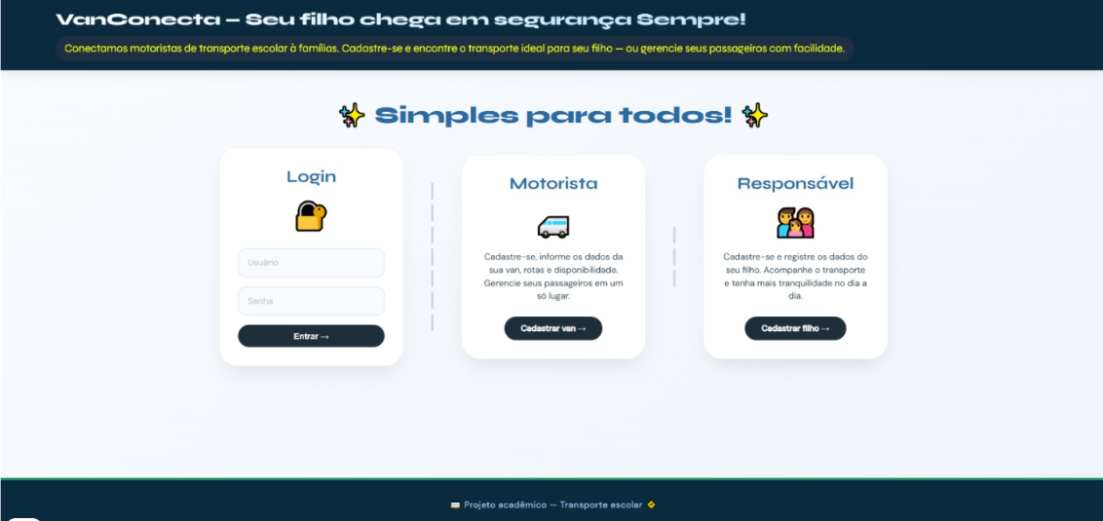
Figura 3 – Tela inicial da plataforma VanConecta.
Fonte: Elaborado pelos autores (2026).
A interface inicial foi projetada com foco na simplicidade e acessibilidade, permitindo que motoristas e responsáveis utilizem a plataforma de forma intuitiva. Nessa tela, o usuário pode realizar login ou acessar funcionalidades específicas de cadastro para motorista e responsável.
O sistema foi desenvolvido utilizando conceitos de responsividade e organização visual, visando proporcionar melhor experiência de uso em diferentes dispositivos, como computadores, tablets e smartphones. Além disso, o desenvolvimento ocorreu com apoio de ferramentas de controle de versão, permitindo maior organização do projeto e colaboração entre os integrantes do grupo.
Na perspectiva do motorista, foi criada uma área exclusiva para visualização das informações pessoais e do veículo cadastrado. A Figura 4 apresenta o painel inicial do motorista.
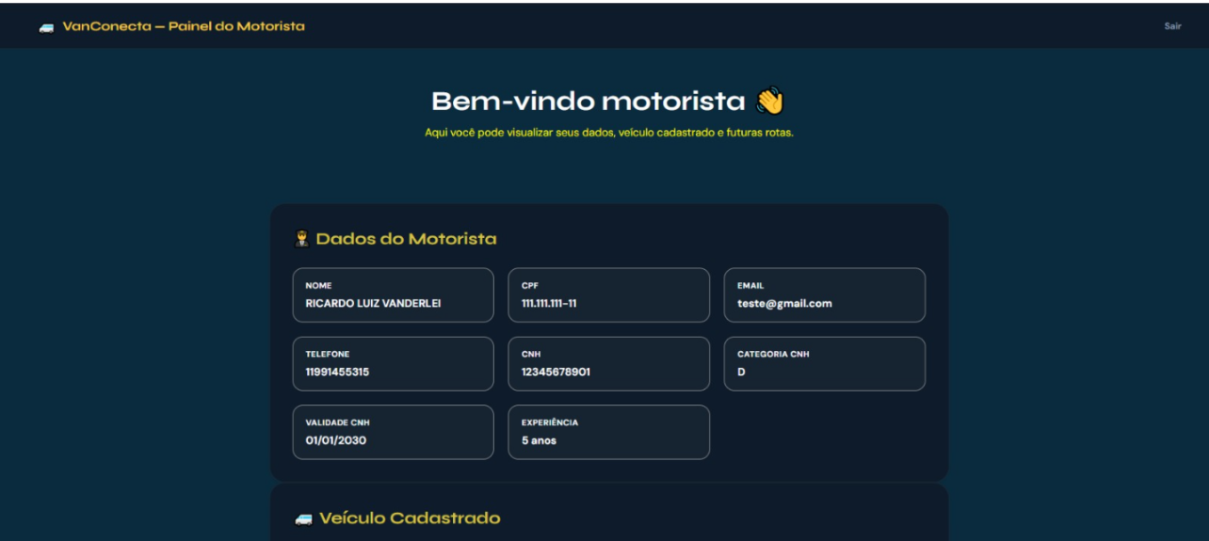
Figura 4 – Painel do motorista na plataforma VanConecta.
Fonte: Elaborado pelos autores (2026).
Nesse módulo, o motorista pode visualizar informações como nome, CPF, telefone, categoria da CNH, validade da habilitação e experiência profissional. Também foram adicionadas funcionalidades relacionadas ao gerenciamento do veículo e futuras implementações de rotas e monitoramento em tempo real.
A construção desse painel buscou oferecer praticidade ao motorista, centralizando as informações necessárias para a prestação do serviço. Além disso, a organização das funcionalidades contribui para otimização operacional e melhoria da comunicação com os responsáveis.
Na perspectiva dos responsáveis legais, foi desenvolvida uma área específica para acompanhamento dos dados pessoais e dos estudantes cadastrados. A Figura 5 apresenta a interface destinada aos responsáveis.
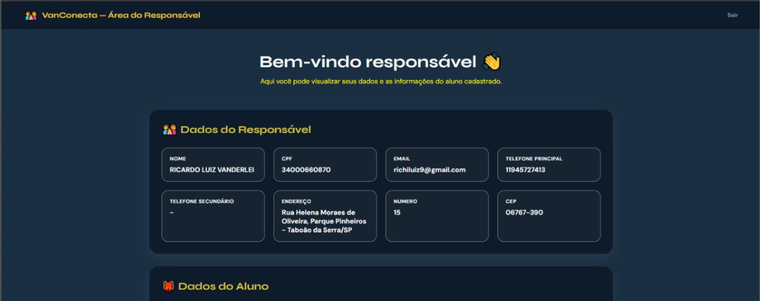

Figura 5 – Área do responsável na plataforma VanConecta.
Fonte: Elaborado pelos autores (2026).
A área do responsável permite o acesso às informações cadastrais, visualização dos dados do estudante e futuras funcionalidades relacionadas ao acompanhamento do transporte em tempo real, notificações automáticas de embarque e desembarque e comunicação com o motorista.
Como sugestões de melhorias futuras, os participantes indicaram a implementação de notificações automáticas em tempo real, integração com mapas digitais para roteirização automática, sistema de pagamentos online e compartilhamento da localização do veículo durante o trajeto.
Dessa forma, os resultados preliminares demonstram que o projeto VanConecta apresenta viabilidade técnica e operacional, atendendo ao objetivo de desenvolver uma plataforma digital voltada à gestão do transporte escolar. O desenvolvimento do software com framework web integrado a banco de dados e controle de versão permitiu aplicar, na prática, os conhecimentos adquiridos ao longo da graduação, além de propor uma solução tecnológica alinhada às necessidades reais dos usuários.

4 Considerações Finais

O presente Projeto Integrador I, vinculado ao Eixo da Computação da Universidade Virtual do Estado de São Paulo (UNIVESP), foi desenvolvido com o objetivo geral de conceber uma plataforma web, integrada a um banco de dados relacional, para gerenciar o embarque e o desembarque de estudantes no transporte escolar. O contexto que motivou a pesquisa e a construção da ferramenta partiu da constatação de uma carência tecnológica na zona Oeste de São Paulo, enfrentada por motoristas autônomos e a Empresa R&R Transporte, que relataram que o serviço é prestado por motoristas de forma analógica, rudimentar e descentralizada, gerando falhas operacionais e de comunicação que afetam diretamente a segurança dos alunos.

Retomada dos resultados à luz das referências estudadas
Os resultados preliminares alcançados com o desenvolvimento da plataforma VanConecta confirmaram a viabilidade técnica e operacional de mitigar os riscos severos apontados pela literatura. A estruturação do banco de dados relacional e a criação dos painéis exclusivos para motoristas e responsáveis demonstraram potencial para solucionar os gargalos logísticos evidenciados na pesquisa diagnóstica. Sob a ótica de Jesus et al. (2023), que enfatizam os desafios gerados pela ausência de sistemas informatizados no acompanhamento em tempo real, a centralização de dados promovida pela ferramenta oferece uma resposta direta a essa demanda. Além disso, a arquitetura planejada para o controle de presença e envio de notificações valida a recomendação científica de Costa e Grundstein (2016). Conforme defendido pelos autores, mecanismos digitais automatizados de confirmação de chegada e ausência funcionam como barreiras indispensáveis contra falhas humanas decorrentes do estresse urbano, como o esquecimento fatal de crianças no interior de veículos.

Contribuições e limitações do trabalho realizado
Como principal contribuição, o trabalho entregou um protótipo funcional de software fundamentado nas metodologias de Aprendizagem Baseada em Projetos (ABP) e Design Thinking. Essa abordagem permitiu materializar os conceitos de engenharia de software, modelagem de dados e governança de código em uma interface intuitiva, responsiva e centrada nas dores reais do público-alvo. Por outro lado, o projeto apresenta limitações decorrentes de sua delimitação e do cronograma acadêmico estrito. Nesta fase inicial, o sistema atua apenas na comunicação bilateral entre o tomador e o prestador do serviço. Portanto, o escopo atual não contempla a integração direta com sistemas de secretarias escolares, plataformas governamentais de monitoramento viário ou módulos robustos para a gestão administrativa e financeira das frotas.

Impacto da solução na comunidade externa
O impacto do VanConecta na comunidade externa, especialmente para as famílias e profissionais de Taboão da Serra, manifesta-se em duas vertentes: social e operacional. Para os responsáveis legais, a solução promove inclusão digital e bem-estar psicológico, transformando uma rotina de incertezas em um processo transparente onde 99% dos pais manifestaram o desejo de monitorar o embarque e desembarque de seus filhos. Para os motoristas autônomos, a plataforma oferece uma via de modernização para um nicho historicamente informal, otimizando a organização diária e a comunicação. Conforme apontado por Eleutério et al. (2024), a introdução da tecnologia na gestão dos transportes fortalece diretamente as redes de apoio ao acesso e permanência segura na educação, gerando valor público e protegendo a integridade física dos estudantes.

Referências
BENDER, William N. Aprendizagem baseada em projetos: educação diferenciada para o século XXI. 1. ed. Porto Alegre: Penso, 2014.
BROWN, Tim. Design Thinking. Tradução de Cristina Yamagami. Rio de Janeiro: Atlas Bokks, 2020.
COSTA, Driely; GRUNDSTEIN, Andrew. An Analysis of Children Left Unattended in Parked Motor Vehicles in Brazil. International Journal of Environmental Research and Public Health, v. 13, n. 7, p. 649, 2016. DOI: https://doi.org/10.3390/ijerph13070649.
COSTA, Yanko Yanez Keller da. Aprendizagem baseada em projetos. 1. ed. São Paulo: Contentus, 2020.
ELEUTÉRIO, B. F. et al. Políticas públicas e transporte escolar: desafios e perspectivas para o acesso à educação. Revista ComCiência, 2024.
JESUS, C. N. et al. Os desafios da gestão do transporte escolar no Brasil. Anais do Congresso ANPET, 2023.
MELLO, Cleyson de Moraes; ALMEIDA NETO, José Rogério Moura de; PETRILLO, Regina Pentagna. Para compreender o design thinking. 1. ed. Rio de Janeiro, RJ: Processo, 2021.
MENDONSA, R. A. et al. Os desafios do transporte escolar e o acesso à educação na zona rural. Research, Society and Development, 2024.
MÜLLER-ROTERBERG, Christian.Design Thinking para Leigos. Rio de Janeiro: Editora Alta Books, 2021.
PEREIRA, Danielle Toledo; BESCHIZZA, Rafaela Magalhães França. Aprendizagem baseada em projetos. 1. ed. Rio de Janeiro: Freitas Bastos, 2022.
SPAGNOLO, Carla; SANTOS, Bettina Steren dos.Design thinking na (trans)formação de professores. 1. ed. Caxias do Sul, RS: Educs, 2021.
STEINER, M. T. A. et al. Aplicação do problema de roteamento de veículos ao transporte escolar. Produção Online / SciELO, 2006.

